NHẬT KÝ BÁO CÁO TUẦN 1

1. Tóm tắt
2. Khởi tạo thành công GUI
3. Tạo file graph.inp được các tọa độ x và y, ma trận kề chưa đúng
4. Hàm vẽ các node theo tọa độ trong file graph.inp
5. Hàm mouse() để thực hiện chức năng và bắt sự kiện click chuột
6. Chạy được chức năng LoadFile và Keyboard
7. Chi tiết
8. Khởi tạo GUI

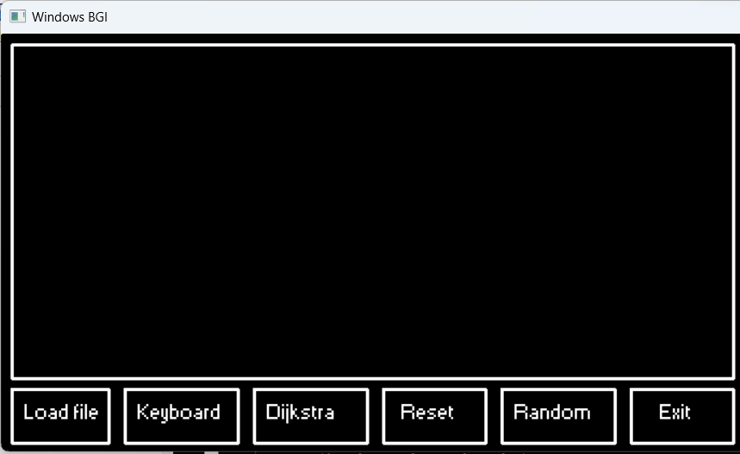

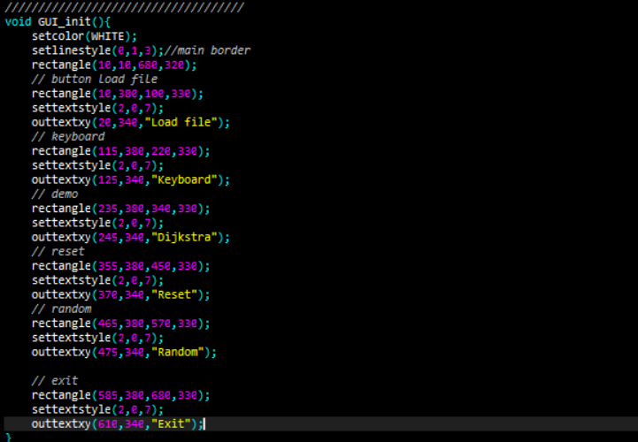

1. File graph.inp

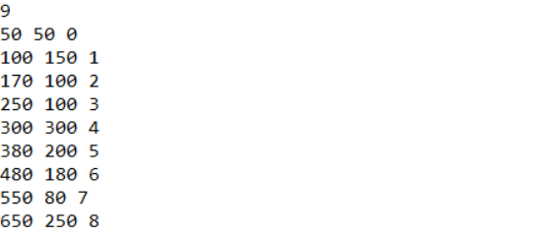

1. Hàm vẽ các node

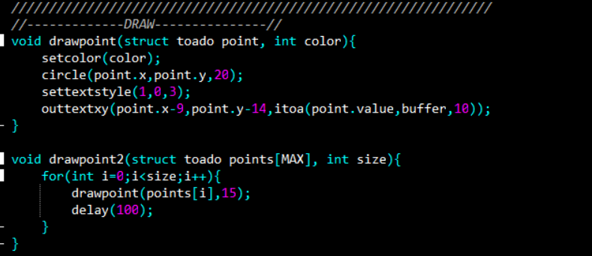

1. Mouse()

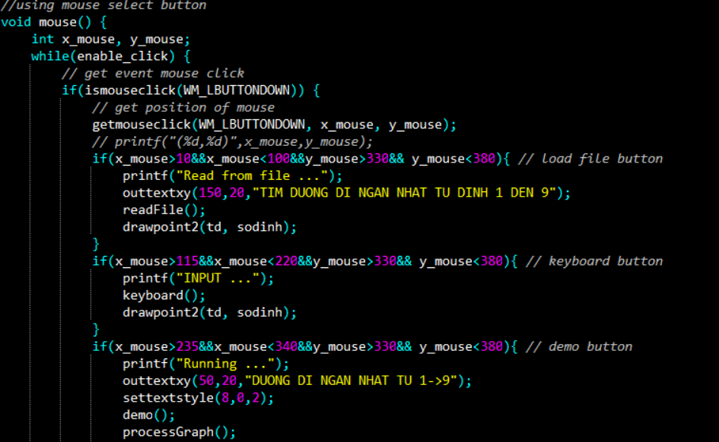

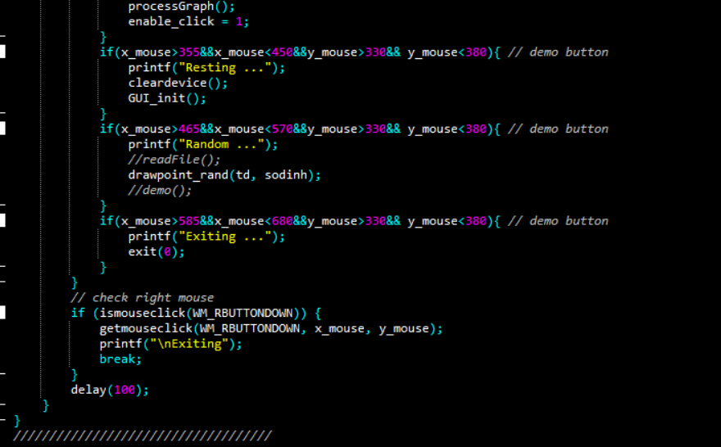

1. LoadFile và Keyboard
   1. LoadFile

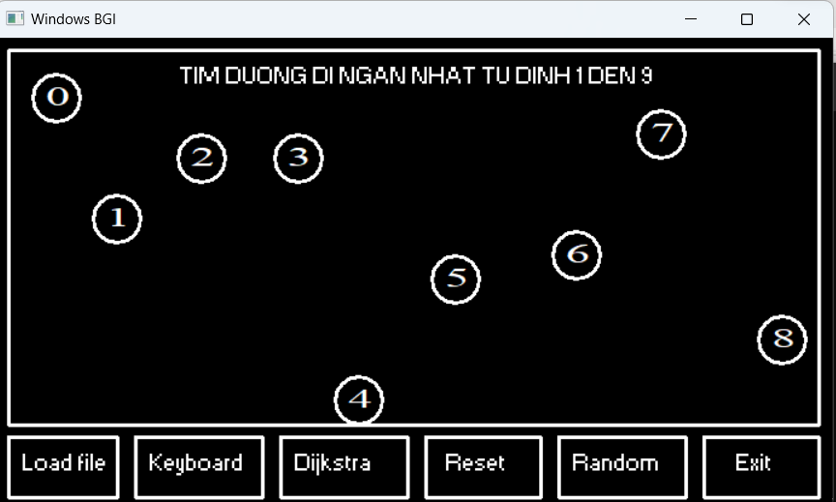

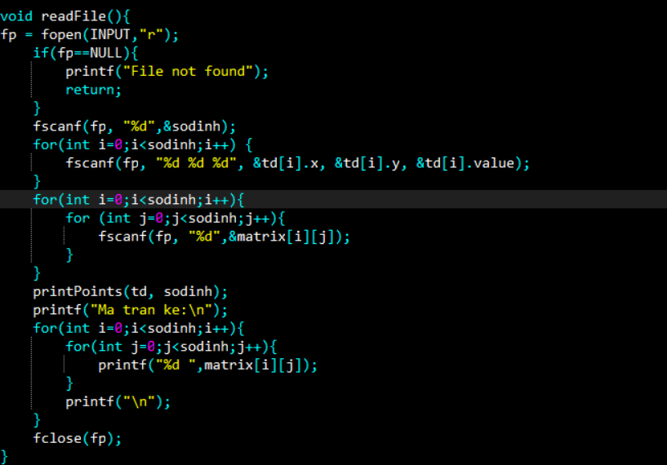

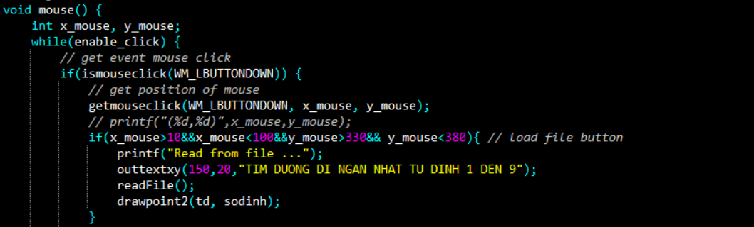

* 1. Keyboard

